PL Pvo pre 2.roč.,2.B OVOCIE a ZELENINA 7.6.2020

Pomenuj obrázok a potom napíš, či znázorňuje ovocie O alebo zeleninu Z:
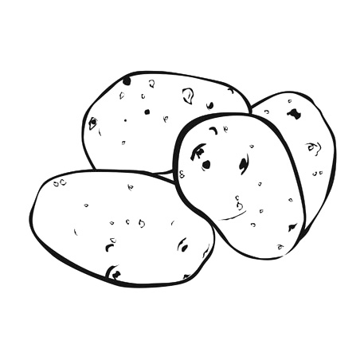
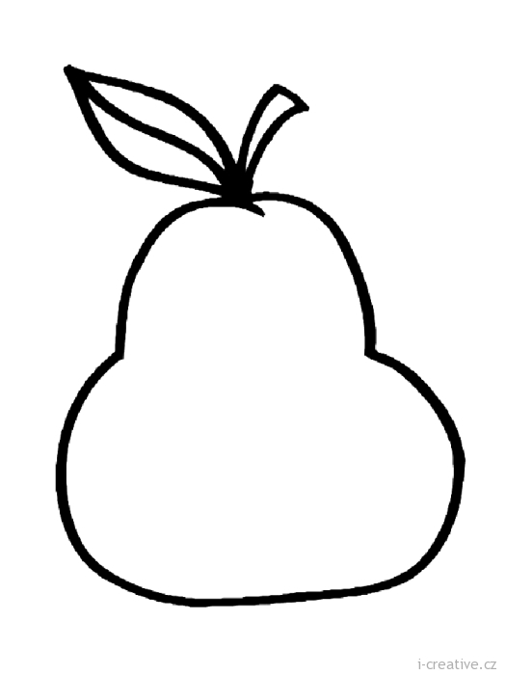
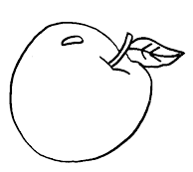
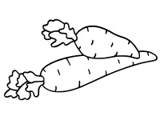
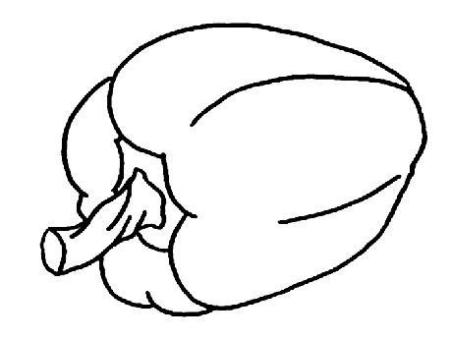

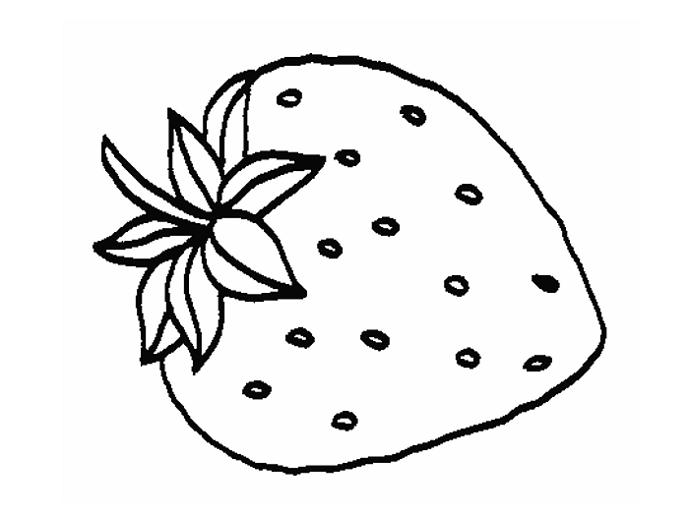
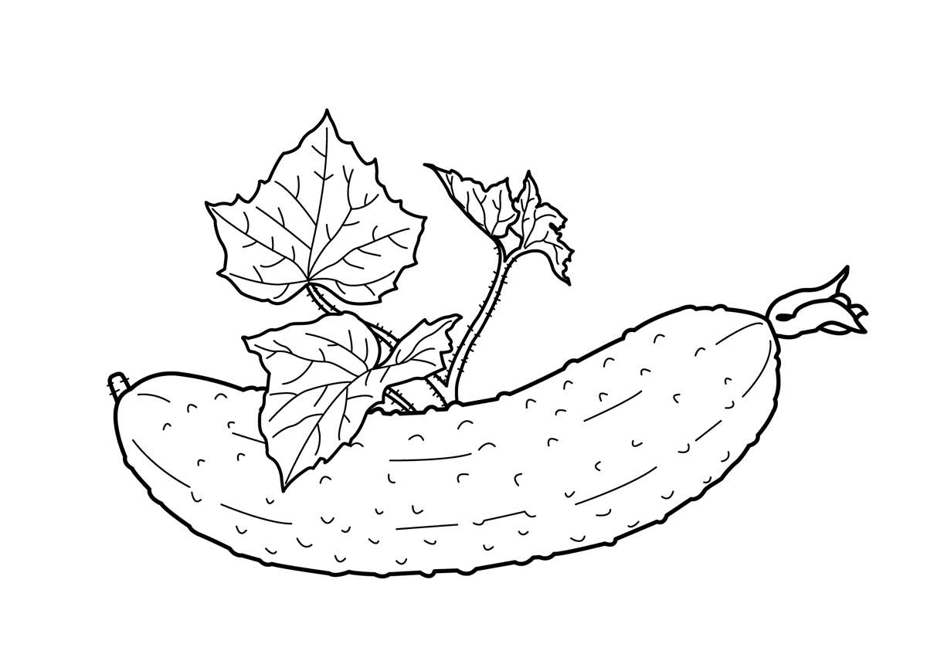
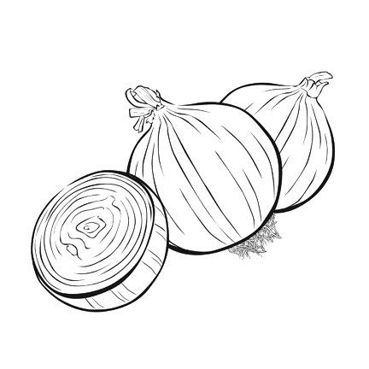
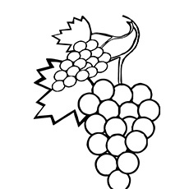

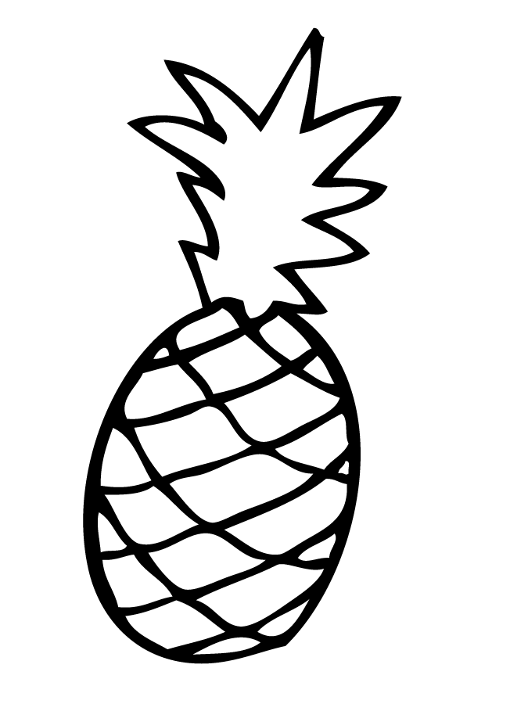
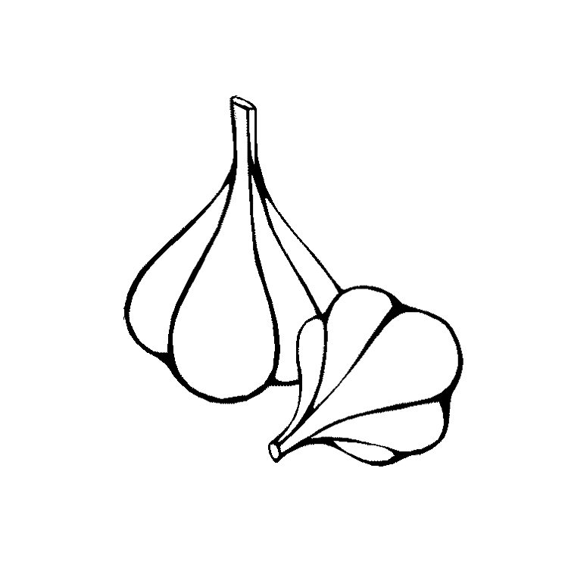
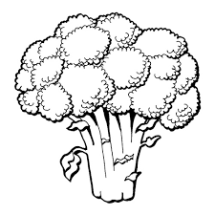
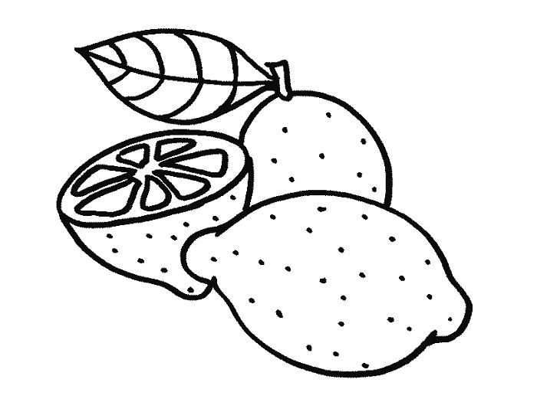

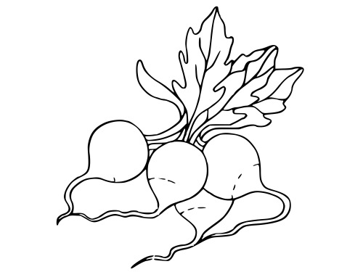
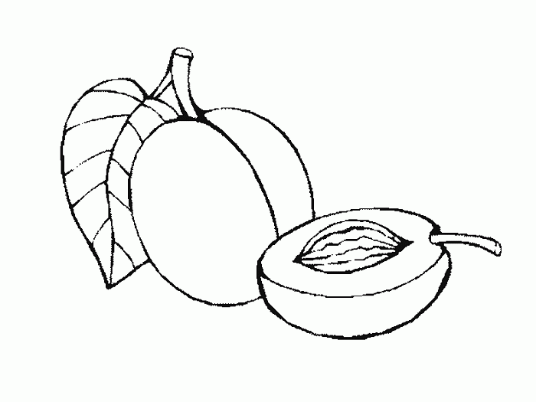

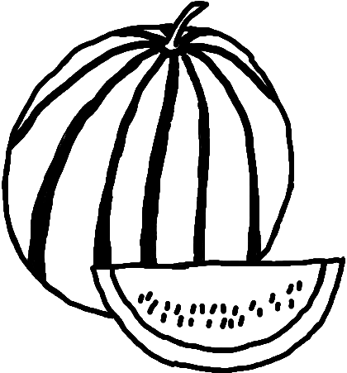
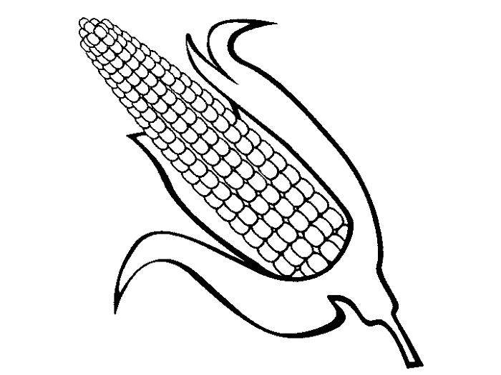
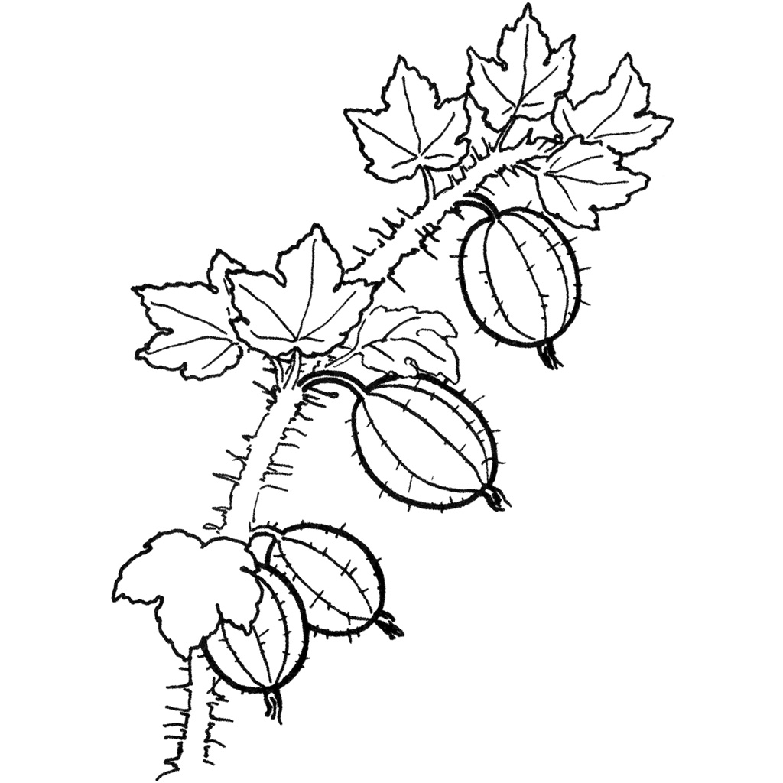
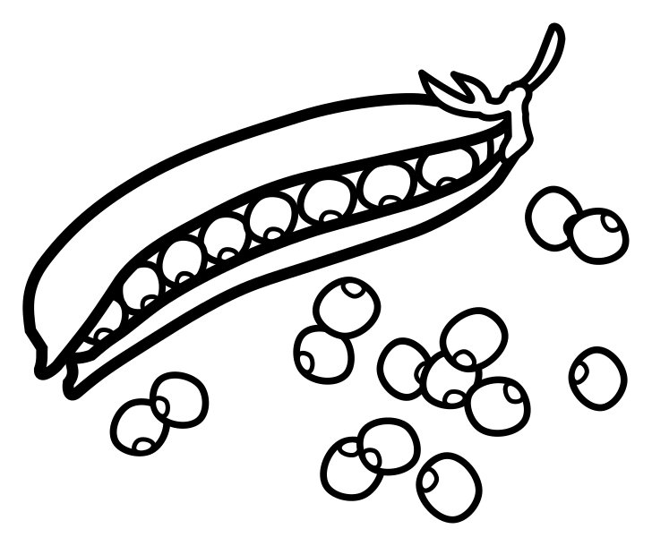
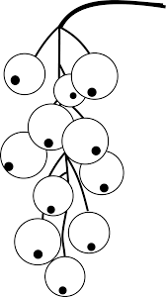
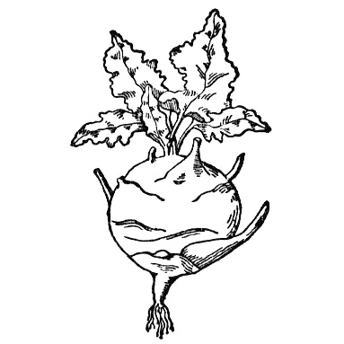
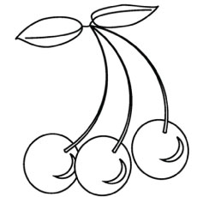
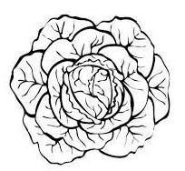

A teraz sa skontroluj, či si pracoval správne:

Pomenuj obrázok a potom napíš, či znázorňuje ovocie O alebo zeleninu Z:

HRUŠKA - O
ZEMIAK - Z
MRKVA - M
PAPRIKA - Z
JABLKO - O

JAHODA - O
CIBUĽA - Z
UHORKA - Z
RAJČINA - Z
HROZNO - O

BANÁN - O
BROKOLICA – Z
O
CITRÓN - O
HRÁŠOK - Z
KAPUSTA - Z
ANANÁS - O
CESNAK - Z
ČEREŠŇA - O
KALERÁB - Z
RÍBEZĽA - O
REĎKOVKA-Z
BROSKYŇA-O
MELÓN - Z
KUKURICA - Z
EGREŠ - O

2. Rozdeľ slová na slabiky a napíš do rámčekov počet slov:

s 1 slabikou (jednoslabičné slová):

s 2 slabikami (dvojslabičné slová):

s 3 slabikami (trojslabičné slová):

so 4 slabikami (štvorslabičné slová):

Tu najprv prehni papier a potom sa skontroluj, či si úlohu urobil správne:
...............................................................................................................................

2. Správne riešenie:
0
s 1 slabikou (jednoslabičné slová):
10
s 2 slabikami (dvojslabičné slová):
13
s 3 slabikami (trojslabičné slová):
so 4 slabikami (štvorslabičné slová):
2

